Hayat Yayınları Tanıtım Bülteni
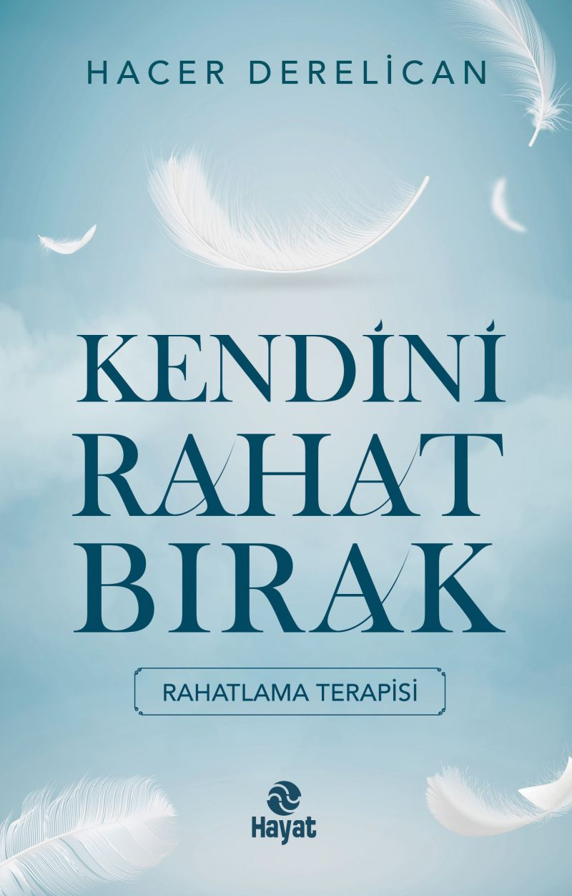 | Eser Adı: KENDİNİ RAHAT BIRAK / RAHATLAMA TERAPİSİ  Yazar Adı: Hacer Derelican  Cilt Bilgisi:  Kitap Dili: Türkçe  İç Sayfa: HOLMEN SB 65  Kapak: BRISTOL 230  Selefon Türü: MAT SELEFON  Basım Tarihi: 2024  Sayfa Sayısı: 240  Kitap Boyutları: 13,5 X 21  ISBN No: 9786051513461  Etiket Fiyatı: 300,00 TL
Kitap Tanıtım Yazısı : (Arka Kapak)

“Rahatlama Terapisi”Şimdi kendini görkemli bir dağın eteklerinde hayal et...Güneş en tepede ve güneşin ışıkları her tarafa yansıyor.Gözlerinin kamaştığını hissediyorsun.Etrafında rengârenk dağ çiçekleri var.Mor, kırmızı, pembe, lila, sarı…Her renkten açık veya koyu renkli… Bu kitapta; Otojenik Eğitim ve İlerleyici Kas Gevşeme metodu adında iki adet rahatlama metodu ile kendimize telkinler vererek ve kaslarımızı kasıp gevşeterek nasıl rahatlayacağımız detaylı şekilde anlatılıyor. Daha çok zihinsel aktivitelerde bulunanların Otojenik Eğitim metodunu, fiziksel aktivitelerde bulunanların ise İlerleyici Kas Gevşeme metodunu uygulamayı tercih ettiği bu rahatlama çalışmalarıyla birlikte kendinize olumlu telkinler vererek günlük hayattaki stres ve ağrı gibi olumsuz durumlardan kurtulacak ve rahatlamaya kavuşacaksınız.Bu rahatlama metotları ne işe yarar?• Kasları rahatlatır• Beden algısını çoğaltır• Farkındalığı artırır• Uyku sorunlarını giderir• Organların işlevini kolaylaştırır• Sinir sistemini sakinleştirir• Zihni toplamaya yardımcı olur• Hastalıkların semptomlarını azaltır.
Kitabın detay sayfasına buradan ulaşabilirsiniz :
https://hayatyayinlari.com/kitaplar/hacer-derelican-kendini-rahat-birak-rahatlama-terapisi-979.html
Hayat Yayınları

